

Športový klub polície Ilyo taekwondo Košice
Stará Spišská cesta 38
040 01 Košice

VEC: Povolenie na uskutočnenie skúšky technickej vyspelosti

Povoľujem vykonať skúšky technickej vyspelosti

Páskovanie:
Miesto: Popradská 1, 040 01 Košice
Dátum: 30.3.2026, od 15:30 hod.
Komisia: Ing. Pavel Ižarik, Gabriela Briškárová, Sára Sekelová, Ján Kopčík

P.č.: | Priezvisko | Meno | Dátum posl. STV | Aktuálny stupeň | Nový stupeň | Poznámka
1 | Ali Bashir | Ola | 23-25.6.2025 | 4. Gup | 3.Gup | Ok
2 | Ali Bashir | Rovan | 23-25.6.2025 | 5. Gup | 4. Gup | Ok
3 | Bérešová | Adriána | 23-25.6.2025 | 3 GUP | 2 GUP | Ok
4 | Bičkoš | Peter | 23-25.6.2025 | 2 GUP | 10 GUP | Ok
5 | Čečko | Rafael | 23-25.6.2025 | 7. Gup | 6. Gup | Ok
6 | Fedák | Damián | 23-25.6.2025 | 6. Gup | 5.Gup | Ok
7 | Janitor | Adam | - | 10. Gup | 9.Gup | Ok
8 | Kačeňak | Simon | - | 10. Gup | 9.Gup | Ok
9 | Kovács | Tóbiás | 23-25.6.2025 | 4 GUP | 3 GUP | Ok
10 | Kravec | Patrik | 23-25.6.2025 | 5. Gup | 4. Gup | Ok
11 | Kravec | Maxim | 23-25.6.2025 | 8. Gup | 7. Gup | Ok
12 | Lučanský | Samuel | 24-26.6.2024 | 8. Gup | 7. Gup | Ok
13 | Motyčák | Marina | - | 10. Gup | 9.Gup | Ok
14 | Sušková | Lívia | - | 10. Gup | 9.Gup | Ok
15 | Šnír | Sebastian | - | 10. Gup | 9.Gup | Ok

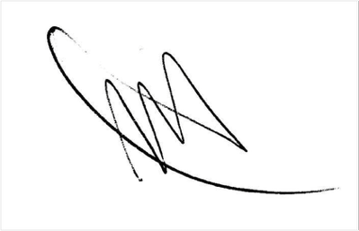

Bc. Miroslava Matejková, matrikár SATKD WT

V Bratislave, 26.3.2026

